ДУА “ІЗАБЕЛІНСКІ НПК ДЗІЦЯЧЫ САД-СЯРЭДНЯЯ ШКОЛА”

У ДЗІЛІЖАНСЕ ПА МАЛАЙ РАДЗІМЕ

НАМІНАЦЫЯ “ЭКСКУРСІІ”

НАСТАЎНІК ГІСТОРЫІ
ЛУГОВІЧ У.І.

- 2020 –
Ход мерапрыемства
Вучаніца1. Уздыхаць па старых рэчах, вяртацца да старога ўкладу жыцця не варта, але ведаць, як жылі нашы дзяды-прадзеды, трэба. А пры святле свечкі на покуці ў бацькоўскай хаце, пры святле малітвы ў душы відаць і тое, што засталося ў мінулым, і ясніцца шлях у будучыню.
Вучань1 . Сёння нас запрашае да сабе ў госці сялянская хата. Давайце хутчэй збірацца. (Гучыць беларуская музыка.)
Прыветна вокны пазіраюць, нібыта ў госці запрашаюць. Ну, добры выгляд хата мае. Цікава... Што ж нас тут чакае? (Стук у дзверы.)
(Гаспадары выходзяць: гаспадыня трымае хлеб-соль на ручніку, а гаспадар запаленую свечку)
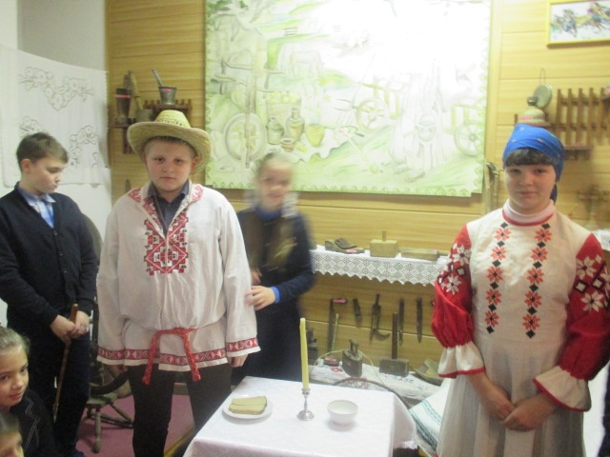
Гаспадыня. Міласці просім кожнага ў нашай хаце госцем быць.
Гаспадар. Чым багата хата?
Гаспадыня. Хлебам.
Гаспадар. Адкуль усходзіць сонца?
Гаспадыня. З хаты.
Гаспадар. А хлеб?
Гаспадыня. З пячной дзяжы.
Гаспадар. Як той хлеб есці?
Гаспадыня. Разам за сталом.
Гаспадар. А дзе яго ўзяці?
Гаспадыня. Ісці ў поле жаці.
Гаспадар. Дай нам, Божа, у полі роду, у хаце згоду.
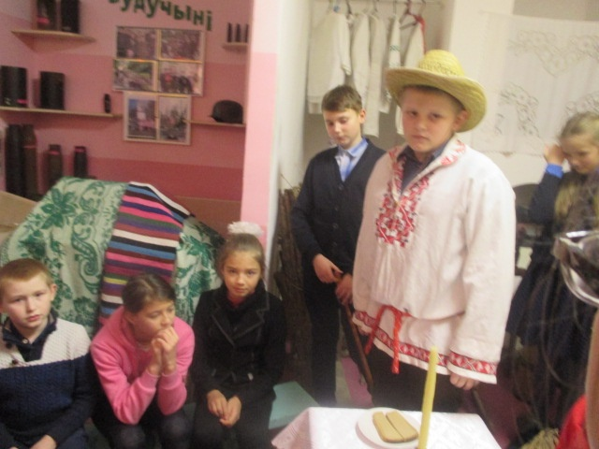
Гаспадыня. Мяне мая бабуля вучыла, а я вас вучу. Перш чым важную справу рабіць, трэба хату прыбраць, стол чыстым абрусам заслаць. Хлеб, соль на стол пакласці і свечку запаліць. ( Гаспадыня кладзе на стол хлеб-соль на ручніку, а гаспадар ставіць свечку)

Вучань 2. Пры ўваходзе ў хату нас сустракае печ. Яна займала ў сялянскай хаце важнае i пачэснае месца. Абагравала хату, у ёй варылі ежу, на ёй спалі, адпачывалі, лячыліся.
Да печы адносiлiся як да жывой iстоты. Забаранялася ўжываць «у яе прысутнасцi» грубыя або непрыстойныя словы: «Няможна гэтак казаць, бо печ у хаце», «Сказаў бы, ды печ у хаце».
Печ (а дакладней - падпечак) – месца знаходжання добрага духа – дамавiка, галоўныя «абавязкi» якога – клопат пра дабрабыт сям’i.
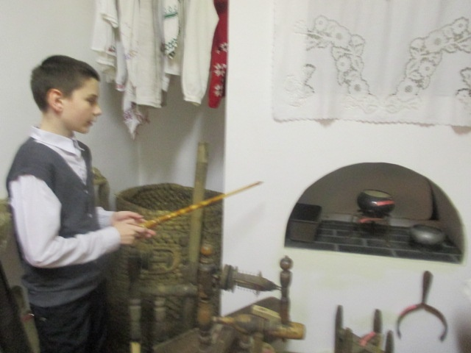
Вучаница 2 Ёсць у вясковай хаце месца, дзе пасядзець лічыцца за вялікі гонар. Покуць - так называецца гэта пачэснае месца ў хаце, не забытай Богам.(Падыходзіць, усё паказвае)
Покуць спрадвеку ачышчала і ўзвышала чалавека, рабіла яго лепшым. Прыходзіла свята, Каляды ці Вялікдзень,і на покуці першы садзіўся гаспадар, а злева ад яго астатнія сямейнікі. І не абы як, уперамешку, а па старшынству, дарослыя і дзеці. Маліліся , успаміналі добрым словам дзядоў - прадзедаў, частаваліся.
Покуць - гэта куточак храма ў хаце. Уверсе, пад самай столлю, вісяць абразы - з выявамі Ісуса Хрыста і святых. Яны маўкліваю малітваю асвячаюць хату і жыццё людзей у гэтай хаце, на ўсёй сядзібе.
Покуць прыгожа ўбіраецца. На абразы гаспадыня вешае ўзорныя ручнікі - набожнікі. І зімою тут залацяцца галінкі асвечанай вярбы, пучкі жытнёвых каласоў і траў. За абразамі трымаюць бутэлечку са свянцонай вадою - лекамі ад розных хвароб. Да столі часам падвешваецца саламяны павук: лічыцца, што ён прыносіць шчасце.
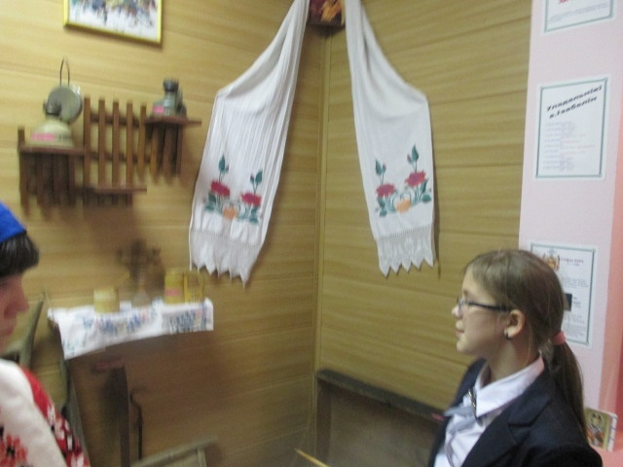

Вучань 1 Ажыўлялі вясковую хату рэчы, зробленыя рукамі гаспадароў і вясковых умельцаў.( Падыходзіць і паказвае)
. А вось перад вамі бойка. (Падыходзіць і паказвае) Калі малако адстойвалася ў збанках, гаспадыня збірала зверху смятану – густы, тлусты слой . Назапашвала смятаны ўдосталь і біла з яе ў бойцы масла.
Бойка – высокая круглая кадачка, звужаная кверху. Рабілі бойку з клёпак або выдзёўбвалі з дрэва. Клёпкі найчасцей стругалі з елкі, гладка апрацоўвалі гэблікам і сцягвалі абручамі. Бойка мела накрыўку з адтулінаю пасярэдзіне – для калатоўкі-біла.
Масла білі ўручную. Калатоўка шпарка бегала зверху-ўніз, знізу-ўверх. Бегала доўга і без перадыху, каб смятана ў бойцы не астыла. Збіўшы масла, злівалі ў збанкі маслёнку. Кіславатая, з залацістымі крупінкамі масла, яна смачна сёрбалася потым з цёплаю бульбаю.
Прыгадваецца казка пра дзвюх жабак, якія трапілі ў пастку – збанок са смятанаю. Адна жабка адразу выдыхнулася, здалася і патанула ў смятане. А другая, упартая, доўга працавала лапкамі, як калатоўкаю, і збіла са смятаны масла. Стала на грудку масла і выскачыла са збанка на волю. Казка цікавая і павучальная: ніколі не падайце духам, сябры, верце ў свае сілы – і зможаце выбрацца з любой пасткі.
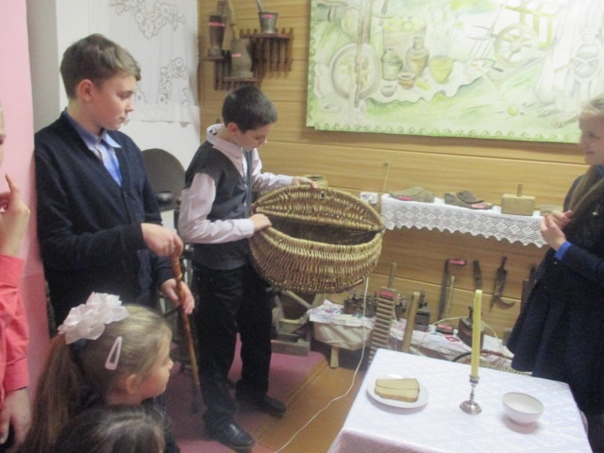
Вучаніца 1. Глiняны посуд i сёння карыстаецца попытам. Прыгожа глядзiцца ён i на кухоннай палiцы, i на абедзенным стале. А ў нашых прашчураў глiняныя вырабы былi на любы густ, для розных патрэб.

Гэта – збан. (падыходзіць і паказвае) Пасудзiна добра вядомая. У iм звычайна трымалi малако: доўга не скiсае, а ў гарачыню – халоднае. Бакi ў збана выпуклыя, шыйка – звужаная. Мае ручку i носiк-дзюбку, каб тое ж малако лёгка, роўным струменьчыкам лiлося ў мiску цi ў кубак.
Гарлач (падыходзіць і паказвае) старэйшы за збан. Яны падобныя, як браты, толькi гарлач без ручкi i не мае носiка-дзюбкi зверху. Пасудзiна адна, а называлi яе дзе збаном, дзе гарлачом, дзе стаўбуном.

Вучань 2. У кожным двары абжывалася цэлае сямейства кашоў, старых i новых, вялiкiх i малых. Без iх, лёгкiх i зручных, не абыходзiлiся нi дарослыя, нi дзецi. (Падыходзіць і паказвае) На паліцах знаходзіліся кашы с плеценымі вечкамі, у якіх захоўвалі сушаныя каўбасы, паляндвіцы, кумпякі, тут жа стаяў цэбар для гаспадарчых патрэб.
Вучаница 2. Быў час, калі ў вёсцы ўсе былі папрадухамі: маці вучыла прасці дачку, бабка – унучку. Пралі за прасніцаю. (Падыходзіць і паказвае) Яна складаецца з лопасці, падобнай на лапату або на вясло і днішча. Да лопасці падвешваецца барада – воўна, кудзеля, пянька. Папрадуха левай рукою выцягвае з барады валасінкі – валаконцы, а правай круціць верацяно, навіваючы на яго нітку.
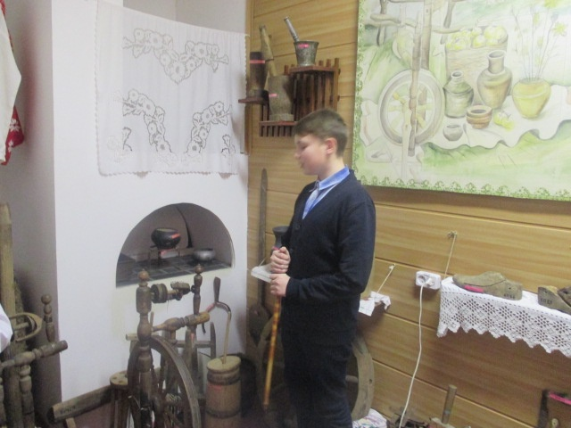

З такою прасніцаю не сорамна было пайсці на вячоркі, дзе праліся не толькі ніткі, але і песні, прыпеўкі. Гудзела, як вулей, ад жаночых галасоў прасторная звонкая хата. Дзяўчаты збіраліся асобна ад замужніх папрадух. У іх былі свае інтарэсы, свая кампанія. Да іх наведваліся хлопцы, часта прыводзілі вясковага музыку. У такі вечар прадзіва пакідалі на другі дзень. Моладзь весялілася, спявала, скакала.
Палатно, вытканае на кроснах , трэба было давесці да ладу: вымачыць, выбіць пранікам, адбяліць. Звычайна вясною гаспадар запрагаў каня і вёз на калёсах трубкі палатна за вёску, на бераг рэчкі ці возера. Там гаспадыня вымочвала палатно ў вадзе. Потым рассцілала яго на беразе і, стаўшы на калені, біла - перыла пранікам - пляскатым драўляным бруском. На роснай траве, пад сонечнымі промнямі палатно за дзень добра адбельвалася. Прыязджаў на кані гаспадар, і палатно, скручанае ў трубкі, зноў адвозілі дахаты. З палатна шылі бялізну, верхняе адзенне, святочныя мужчынскія кашулі, жаночыя кофтачкі і наміткі.
І прыгожая дзяўчына лічылася беспасажніцаю, калі ў куфры не было кужэльнага палатна - чыстага, белага, мяккага, як дотык мілых рук. І палатно, і вырабы з яго трэба было час ад часу разгладжваць. Цяпер добра: бяры электрычны прас - і лёгка разганяй складкі на адзенні. А некалі ў вяскоўцаў не было нават жалязкі - праса, які награваўся на агні. І тканыя вырабы разгладжвалі качалкамі. Качалка - няхітрае прыстасаванне: сама качалка і валок. На качалку - паўмятровую палку-круглячок накручвалі, скажам, кашулю і раскочвалі валком - драўляным брусам з ручкаю. Валок быў прамы або выгнуты, знізу меў тупаватыя зубцы, нарэзаныя ўпоперак. Гаспадыня прыціскала валок да качалкі, і валок, хуценька бегаючы туды-сюды, качаў, разгладжваў кашулю. (Дзяўчына качае ручнік качалкай).
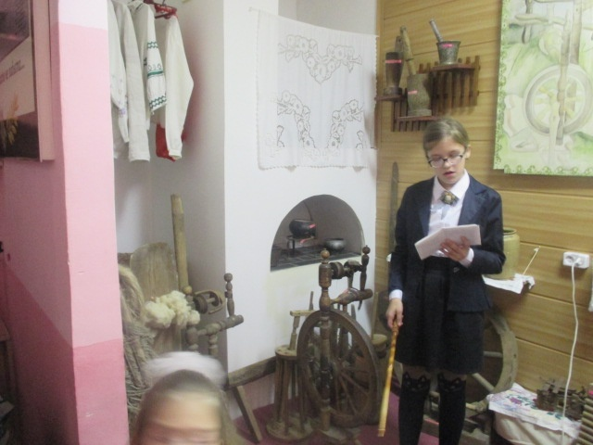
Вучаніца 1. Ручнікі не толькі ўпрыгожвалі інтэр’ер хаты, але і шырока выкарыстоўваліся ў беларускіх абрадах. На вяселлі хлебам-соллю на ручніку сустракалі маладых пасля вянчання ў царкве. Ручнікі дарылі родзічам маладога, але не ўсім, а пераважна мужчынам: маладому, яго бацьку, тату, дружыне маладога. Ужываўся ручнік і ў якасці падножніка, на які станавіліся маладыя ў час вянчання. Адыходзячы ад аналоя, нявеста старалася цягнуць за сабой і ручнік. Гэта рабілася для таго, каб сяброўкі цягнуліся за ёю, выходзілі замуж. У жалобнай абраднасці таксама прысутнічаў ручнік. На Палессі здаўна ручнікамі абвязваюць надмагільныя крыжы, каб аздобіць магілы. Самых паважаных гасцей падчас урачыстасцей і зараз сустракаюць хлебам-соллю на прыгожых ручніках.
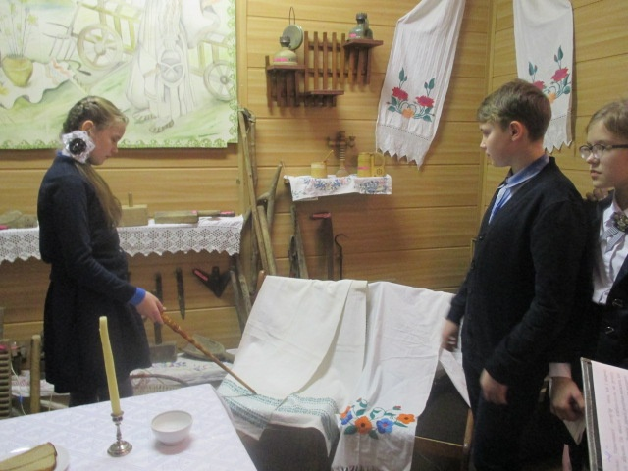
Узорныя посцілкі сталі ткаць значна пазней, чым ручнікі і абрусы, бо ложкі ўвайшлі ў быт сялян вельмі позна. Але мастацкае аздабленне іх досыць высокае. Рознымі колерамі вясёлкі, шматлікімі ўзорамі радуюць нас гэтыя вырабы. Смела могуць суседнічаць яны з сучаснымі дыванамі
Гаспадыня. Ёсць такая легенда. Чалавеку сказалі, каб ён, адыходзячы з хаты, не азіраўся назад, іначай ператворыцца ў слуп солі. Чалавек азірнуўся... Дый як жа не азірнешся, калі родная сядзіба – гэта цэлы свет. Наперадзе, за таямнічаю мяжою гарызонта новыя дарогі, новыя людзі, новы свет. Але на ўсё астатняе жыццё застаюцца ў памяці “парог, высечаны з успамінаў, дзверы на завесах цвыркуновай песні; вокны, зашклёныя вачамі блізкіх; хата, пакрытая крыламі ластавак...”
Гаспадар. Часцей азірайцеся, сябры, назад, у мінулае, каб не пагасла свечка на покуці – у бацькоўскай хаце, каб лягчэй было ісці наперад, у будучыню.
